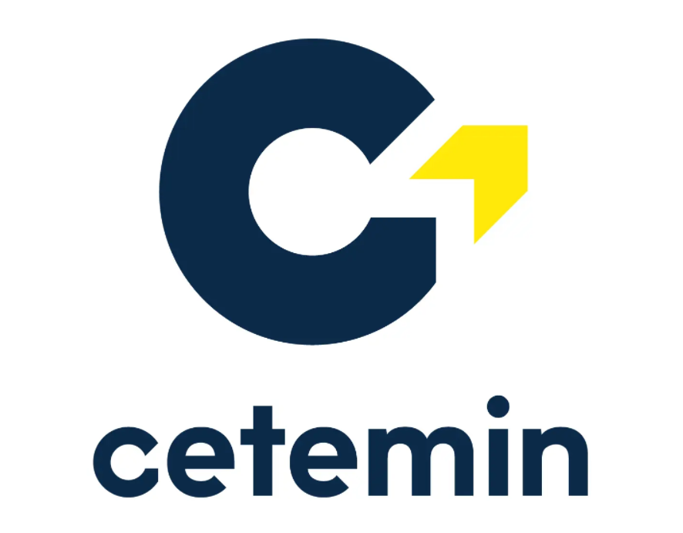

CONTROLES OPERACIONALES DE SEGURIDAD
SEGURIDAD INDUSTRIAL

- Información general

- Unidad didáctica : | Controles operacionales de seguridad
- Tipo de unidad didáctica : | Teórico-Práctica (TP)
- Programa de estudios : | Seguridad Industrial
- Módulo formativo : | Implementación de sistemas de seguridad, salud, medio ambiente y calidad
- Período - Modalidad : | II - virtual
- Carga horaria : | 96 horas
- Créditos académicos : | 5
- Vigencia : | Admisiones 2024 - 2028
  - Instructor/a :

Propósito
Potenciamos tu talento para que las familias y empresas alcancen su propósito.

Misión
Formamos personas para mejorar su calidad de vida, y que aporten valor a la sociedad a través de una educación innovadora.
Visión
Ser protagonistas del progreso de la sociedad a través del aporte de talento especializado empleable.

- Descripción del curso

  - Sumilla
La unidad didáctica de Controles Operacionales de Seguridad, del programa de estudios de Seguridad Industrial, de carácter teórico – práctico, está dirigida a los estudiantes del periodo II y se desarrolla en la modalidad virtual. Busca desarrollar la competencia específica “Implementar sistemas de gestión de calidad, seguridad, salud y protección del medio ambiente, considerando la normativa correspondiente”, según el plan de estudio.

  - Propósito y relevancia
El técnico en Seguridad Industrial deberá adquirir los conocimientos, habilidades y actitudes para poder realizar la prevención de los riesgos laborales de acuerdo con planes, procedimientos y normativas; por tal motivo, la unidad didáctica promueve el desarrollo de actividades como describir y aplicar los métodos de evaluación de riesgos industriales, según normativa nacional.
En ese sentido, al finalizar la unidad didáctica de Controles Operacionales de Seguridad el estudiante podrá desarrollar los métodos para la identificación de peligros, evaluación de riesgos y medidas de control en los trabajos de riesgo, de acuerdo con la normativa nacional vigente.
- Logros de aprendizaje

Capacidad/es | Indicadores de logro de la capacidad | Contenidos de aprendizaje
Desarrollar los métodos para la identificación de peligros, evaluación de riesgos y medidas de control en los trabajos de riesgo, de acuerdo con la normativa de nacional vigente | - Describe la jerarquía de controles en base a los peligros y riesgos identificados en actividades industriales, según la normativa nacional.  - Aplica los métodos de evaluación de riesgos industriales, según la normativa nacional. | - Definición de peligro: Características intrínsecas de un peligro (situaciones, objetos, sustancias).  - Definición de riesgo: Probabilidad de que el peligro se materialice y cause daño.  - Diferencias entre peligro y riesgo: Comparación de conceptos y ejemplos.  - Ejemplos de peligros y riesgos comunes en la industria: Peligros ocupacionales típicos.  - Definición de accidente: Tipos de accidentes (leves, incapacitantes, mortales).  - Definición de incidente: Incidente vs incidente peligroso.  - Normativa aplicable: Ley 29783 y DS 024-2016 sobre accidentes e incidentes.  - Análisis de incidentes peligrosos: Ejemplos de situaciones que no resultan en daño, pero que tienen potencial de peligro.  - Concepto de evaluación del riesgo: Probabilidad y severidad del daño.  - Métodos de evaluación: Métodos cualitativos y cuantitativos.  - Matriz de riesgos: Cómo clasificar los riesgos en niveles (trivial, moderado, intolerable).  - Jerarquía de controles basada en riesgos evaluados: Priorizar controles de acuerdo con el nivel de riesgo.  - Eliminación del peligro: Control más efectivo según la jerarquía.  - Sustitución del peligro: Sustitución de sustancias o procesos peligrosos.  - Controles de ingeniería: Ejemplos de barreras físicas, protecciones mecánicas.  - Controles administrativos y EPP: Procedimientos, señalizaciones y uso de equipos de protección personal.  - Concepto de IPERC línea base: ¿Qué es y cuándo se aplica?.  - Metodologías para identificar peligros: Checklist, árbol de causas y efectos.  - Definición de equipo evaluador: Participación de trabajadores, supervisores y expertos.  - Proceso de evaluación en IPERC línea base: Identificación de peligros, calificación de riesgos y medidas de control.  - Concepto y aplicación del IPERC continuo: Para trabajos rutinarios y no rutinarios.

- Sistema de evaluación
La evaluación forma parte del proceso de enseñanza-aprendizaje y contribuye a mejorar el desempeño de los/as estudiantes. En este sentido, la evaluación de esta unidad didáctica será continua y basada en criterios e indicadores que valoren el dominio de los conocimientos teóricos, las habilidades prácticas, así como los aspectos actitudinales propios del quehacer profesional.

  - Situaciones evaluativas
La unidad didáctica de Controles operacionales de seguridad será evaluada considerando dos dimensiones de la competencia relacionada al módulo formativo: 1) Conocimiento, 2) Habilidades, destrezas y actitudes, las cuales serán valoradas de la siguiente manera:
DIMENSIÓN | SITUACIÓN EVALUATIVA | INSTRUMENTO DE EVALUACIÓN | PESO
CONOCIMIENTO | Cuestionario de verificación 1 (CV1) | Cuestionario en plataforma virtual | 2,5%
CONOCIMIENTO | Cuestionario de verificación 2 (CV2) | Cuestionario en plataforma virtual | 2,5%
CONOCIMIENTO | Cuestionario de verificación 3 (CV3) | Cuestionario en plataforma virtual | 2,5%
CONOCIMIENTO | Cuestionario de verificación 4 (CV4) | Cuestionario en plataforma virtual | 2,5%
CONOCIMIENTO | Examen parcial (EP) | Cuestionario en plataforma virtual | 20%
CONOCIMIENTO | Examen final (EF) | Cuestionario en plataforma virtual | 20%
HABILIDADES, DESTREZAS Y ACTITUDES | Trabajo colaborativo 1 (TC1) | Instrumento de observación directa | 25%
HABILIDADES, DESTREZAS Y ACTITUDES | Trabajo colaborativo 2 (TC2) | Instrumento de observación directa | 25%
 |  | TOTAL | 100%

  - Nota final y nota mínima aprobatoria
La nota final de la unidad didáctica se obtendrá a partir de la siguiente fórmula:

Nota final = Promedio CV×0.1 +EP×0.2+ Promedio TC×0.5+EF×0.2

CV= Cuestionario de verificación TC= Trabajo colaborativo EP=Examen parcial
EF= Examen final
La nota mínima aprobatoria para las unidades didácticas Teórico-Prácticas es trece (13), tanto para cursos técnicos como para cursos para la empleabilidad. En todos los casos la fracción 0,5 o más se considerará como una unidad a favor del estudiante.
  - Desaprobación de la unidad didáctica
- Por inasistencias
El estudiante deberá cumplir con el 70% de asistencias para estar habilitado en el sistema de recuperación. Un estudiante que desapruebe por inasistencia (DPI) estará inhabilitado para realizar exámenes de subsanación y deberá llevar obligatoriamente el curso de recuperación correspondiente.
- Rendimiento Académico

- El estudiante que obtenga un promedio final menor a 12.5 tendrá la condición de desaprobado y deberá solicitar un examen de subsanación, el cual le permitirá aprobar con nota máxima de 13 como promedio final del curso subsanado. Cada estudiante tendrá la posibilidad de rendir este examen hasta en 2 oportunidades.

- Si el estudiante desaprueba ambas oportunidades deberá realizar un CURSO DE RECUPERACIÓN de 15 horas, el cual se dará de forma virtual para cursos teórico-prácticos y presencial para proyectos. Se deberá solicitar la inscripción a este curso luego de realizar el pago respectivo. El estudiante podrá obtener una nota de 0 a 20 en esta recuperación que reemplazará la nota final del promedio

En ambos casos deberá seguir el procedimiento vigente establecido por el área de Servicios Académicos en el Reglamento Interno del Estudiante.

- Metodología de Enseñanza-Aprendizaje
La metodología empleada en las unidades didácticas teórico-prácticas es el Estudio de Casos; este método consiste en el análisis de una situación real o simulada que presenta problemas y retos ante los cuales los estudiantes deben tomar decisiones fundamentadas en los enfoques o teorías del ámbito disciplinar o especialidad del curso en cuestión. Estas unidades didácticas están orientadas a construir los aspectos más teóricos o conceptuales de las competencias técnicas y para la empleabilidad.
El programa de estudios de Seguridad Industrial se realiza bajo la modalidad semipresencial que comprende dos ciclos presenciales (ciclos 1 y 3) y un ciclo a distancia (ciclo 2), de 12 semanas de duración y a implementarse de forma consecutiva.

Las unidades didácticas Teórico-Prácticas, tanto presenciales como a distancia, comprende actividades dirigidas y autónomas (que pueden darse de forma sincrónica o asincrónica), estas actividades de aprendizaje se distribuyen de la siguiente manera:

AUTÓNOMAS | DIRIGIDAS
Tareas y exámenes  15% | Sesiones en vivo para abordaje de casos  (virtuales y presenciales)  75%
Revisión de videos y lecturas
10%
Las actividades autónomas comprenden el 25% de la carga horaria y se realizarán a través de los Entornos Virtuales de Aprendizaje (EVA) cuyo usuario y contraseña le serán brindados a cada estudiante al inicio del programa de estudios. Los estudiantes tendrán acceso a contenido especializado, lecturas, casos de estudio, videos educativos, entre otros, los cuales deberán ser revisados antes de cada sesión en vivo, con carácter de obligatoriedad. Las actividades dirigidas (sesiones en vivo) comprenden el 75% de la carga horaria y se realizan a través de la plataforma de videoconferencias de los EVA a la cual se podrá acceder a partir de los enlaces compartidos para cada curso. A través de estas plataformas se efectuará el seguimiento de las asistencias, así como el registro oficial de notas, según la programación establecida por el área de Servicios Académicos.

Las sesiones en vivo se realizan siempre bajo la guía de un/a instructor/a especialista en los contenidos de la unidad didáctica. Estas sesiones se organizan en los siguientes momentos:

Sesiones de adquisición
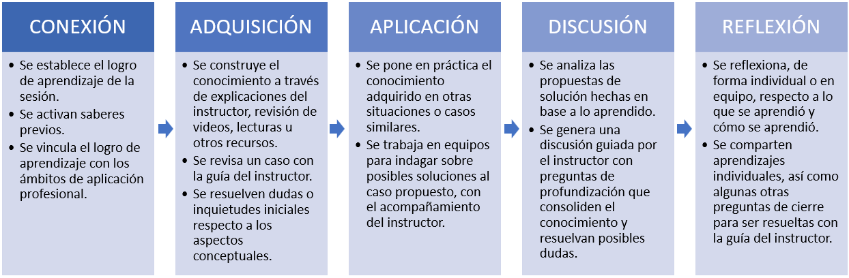
Sesiones de evaluación

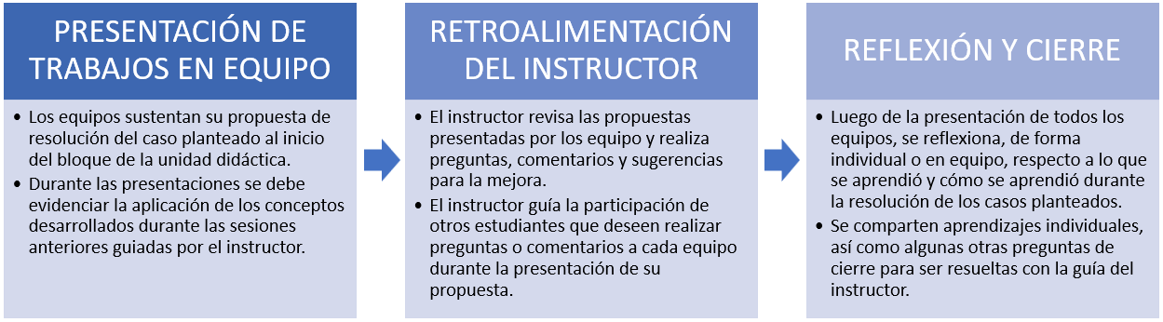

- Materiales y recursos requeridos para el desarrollo de la unidad didáctica
- D.S. 024 2016 EM
- Anexo 07 del reglamento de seguridad minera
- Anexo 08 del reglamento de seguridad minera
- R.M. 050 2013 TR
- Referencias bibliográficas y webgráficas
- Anexo N.° 07: Elaboración de IPER continuo. En Decreto Supremo 024-2016-EM: Anexo 7
- Anexo N.° 08: Elaboración de IPER línea base. En Decreto Supremo 024-2016-EM: Anexo 8
- Manual para Identificación de Peligros y Evaluación de Riesgos y Determinación de Controles. IPERC Manual

